Муниципальное общеобразовательное учреждение

Городская средняя общеобразовательная школа

г. Калязина Тверской области

**ТВОРЧЕСКИЙ ПРОЕКТ**

**Волжское кружево**

Выполнила

Фролова Арина Александровна,

ученица 9 «Б» класса

МОУ Городская средняя

общеобразовательная школа

Руководители проекта

Шанина Елена Михайловна,

учитель технологии МОУ ГСОШ,

Березина Надежда Анатольевна,

руководитель клуба «Плетея»

Районного Дома ремесел

2021

|  |  |  |
| --- | --- | --- |
| **№** | СОДЕРЖАНИЕ | **Стр.** |
| 1. | **Организационно-подготовительный этап**  Описание проблемы | 2 |
| 2. | Обоснование выбора, цели и задачи | 2 |
| 3. | Исторические сведения | 2 |
| 4. | Перечень требований к проектируемому изделию | 6 |
| 5. | Звездочка обдумывания | 6 |
| 6. | Сбор информации по теме проекта | 7 |
| 7. | Варианты выполнения проекта | 7 |
| 8. | Обоснования выбора одного из вариантов. Планирование сроков выполнения | 8 |
| 9. | Оценка возможностей. Дизайн-спецификация | 9 |
| 10. | Выбор материалов | 10 |
| 11. . | Предварительный расчет себестоимости изделия | 12 |
| 12. | Общий вид изделия | 13 |
| 13. | **Технологический этап**  Технология изготовления:  А) материалы; Б) инструменты;  В) последовательность изготовления | 14 |
| 14. | Уход за изделиями, сплетенными на коклюшках. | 17 |
| 15. | **Заключительный этап**  Экономическое обоснование | 18 |
| 16. | Экологическое обоснование | 19 |
| 17. | Самоанализ | 19 |
| 18. | Варианты использований изделия. Реклама. | 20 |
| 19. | Список литературы | 21 |
| 20. | Приложение.   1. Отличие Калязинского кружевоплетения. 2. Терминология кружевоплетения. 3. Основные узоры кружевоплетения. | 22 |

Разносится их разговор повсюду,

Сплетаясь в кружев правильный узор!

**Организационно-подготовительный этап**

**1. Описание проблемы**

Я живу в городе Калязин, который в прошлом был одним из главных в Тверской области центров кружевоплетения. Однажды, на уроке краеведения учитель рассказывала нам о старинных ремеслах и посетовала, что некогда процветающее, производство коклюшечного кружева в Калязине с 20 века начинает забываться.

Я заинтересовалась этой темой, ведь кружевоплетение – это народная традиция, которую нужно передавать из поколения в поколение! Наш город – туристический центр, который круглый год принимает туристов, не только россиян, но и из-за рубежа. Каждый хочет увезти с собой сувенир, символ, отличительную особенность именно нашего города. А это может быть и редкое в 21 веке изделие, сплетенное на коклюшках. А я смогу освоить технику коклюшечного плетения, ведь плетение на коклюшках – это сложный процесс? Какую сувенирную продукцию я смогла бы предложить гостям моего города?

**2.Обоснование выбора, цели и задачи**

*Цель* проекта: провести исследования о коклюшечном кружеве. Изготовить памятный сувенир.

Для достижения цели нужно решить собой следующие *задачи:*

* Ознакомиться с историей кружевоплетения, с особенностями Калязинского кружева,
* Выяснить, как молодое поколение относится к данному народному промыслу,
* Узнать о народных умельцах, мастерах коклюшечного кружева,
* Освоить технику плетения на коклюшках,
* Изготовить образцы кружевных изделий,
* Разработать технологическую карту изготовления сувенира,
* Рассмотреть возможные варианты применения кружев в 21 веке.

**3. Исторические сведения**

Метод исследования – поиск информации о плетении на коклюшках на

Интернет-сайтах, чтение литературы и экскурсионный по данной теме.

Большими художественными достоинствами обладало кружево Тверской губернии. Его производили в двух городах – Калязине и Торжке. В 1654 году в Москве была эпидемия чумы, и, чтобы не заболеть, царица Мария Ильинична Милославская, спасаясь от этой эпидемии, прибыла в Троицкий монастырь под защиту святого Макария вместе со слугами и мастерицами, обученными плести кружева из золотой и серебряной нитей. Металлическое кружево было очень дорого, а кружево из шелковой, льняной, хлопчатобумажной нити было несравненно дешевле. В конце 18 столетия в Калязине стали плести кружево на продажу. К концу 19 века кружево становится украшением не только городской, но и деревенской одежды: на телогреях, сарафанах, в виде каймы к манжетам женских рубах. Кружевным краем украшали свадебные простыни, полотенца. Кружевоплетение давало основной доход многим семьям. Девочек начинали приучать к промыслу с семи-восьми лет. Вышивка и узорное ткачество были проще, традиционнее, привычнее для крестьянского быта и развивались повсеместно. Калязинские кружева поставлялись в Москву, Петербург, Варшаву и за границу (Англия, Персия). Калязинские кружева отличались прочностью, оригинальностью, своеобразной красотой рисунка и были очень дешевы.

В первые послереволюционные годы спрос на кружево резко упал и в 30-ые годы кружевоплетение распалось окончательно. Но к концу 20 столетия местные энтузиасты пытаются возродить кружевоплетение. [1] «Долго остаются в памяти от Калязина величественные башни и стены монастыря, темный могучий сосновый бор, звон коклюшек и плеск волны». [2]

**Исследование №1. Знакомство с историей кружева, кружевоплетения**

Для того чтобы узнать об истории развития коклюшечного кружевоплетения в Калязине, я обратилась в районную библиотеку, в краеведческий музей Калязина, а также в районный Дом ремесел.

Изучая литературу о кружевоплетении, я узнала, что Калязин называли городом крахмала и кружев. [3]

Мы можем видеть в Третьяковской государственной галерее картину художника Е. Кацмана «Калязинские кружевницы», написанную в 1928 году.

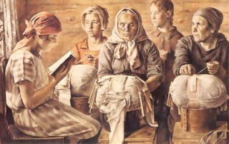

На картине изображены молодые девушки и пожилые кружевницы. Лучшие кружева выплетались потомственными кружевницами С.Д. Крашенинниковой, С.Д. Бесалаевой, А.П. Саук и др.

Калязинские кружева отличались прочностью, своеобразной красотой рисунка и были очень дешевы.

В краеведческом музее я рассмотрела представленные там одежду с отделкой кружевом и образцы кружевоплетения, датированные 18-19 веками, выполненные из золотой, серебряной и льняной нитей.

**Исследование №2. Отношение к кружевоплетению в 21 веке**

Составив лист вопросов, провела опрос в школе, в которой учусь, среди учащихся 5-10 классов. Всего было опрошено 60 человек, по 10 человек из 5,6, 7,8, 9 и 10 классов (см. таблицу №1).

Лист вопросов.

|  |  |  |
| --- | --- | --- |
|  | ВОПРОСЫ | Предполагаемые ответы |
| 1. | Как называется эта деревянная палочка? | Не знаю или коклюшка |
| 2. | Знаешь ли ты, как возникло плетение на коклюшках в нашем городе? | В 17 веке. Царица Мария Милославская |
| 3. | Ты видел(а) как плетут на коклюшках? | Да или Нет |
| 4. | Кто-нибудь из твоих близких умеет плести кружево? | Да или Нет |
| 5. | Хотел(а) бы ты научиться плетению на коклюшках? | Да или Нет |
|  | Для тех, кто умеет:  Сколько лет ты занимаешься плетением?  Какие изделия ты изготовила?  Планируешь и дальше плести кружево? |  |

Таблица №1

Результаты опроса

|  |  |  |  |  |
| --- | --- | --- | --- | --- |
| № вопроса | ответы | 5-6 класс | 7-8 класс | 9-10 класс |
| 1. | Не знаю | 5 человек | 4 человека | 2 человека |
| Коклюшка | 15 человек | 16 человек | 18 человек |
| 2. | ДА | 8 человек | 12 человек | 10 человек |
| НЕТ | 12 человек | 8 человек | 10 человек |
| 3. | ДА | 12 человек | 14 человек | 18 человек |
| НЕТ | 8 человек | 6 человек | 2 человека |
| 4. | ДА | 2 человека | 1 человек | 2 человека |
| НЕТ | 18 человек | 19 человек | 18 человек |
| 5. | ДА | 1 человек | 0 человек | 0 человек |
| НЕТ | 19 человек | 20 человек | 20 человек |

**Вывод.** В результате проведенного исследования выяснилось:

во-первых, большинство учащихся знают инструмент для плетения кружева;

во-вторых, знатоков истории больше среди восьмиклассников, т.к. у них есть уроки краеведения по технологии, где изучают это ремесло;

в-третьих, умеют плести кружево единицы: 1прабабушка, 2 бабушки, 1 мама, 1 старшая сестра. Мама сдает кружевные изделия на продажу.

в-четвертых, кружевоплетению хотел бы научиться только 1 человек из шестидесяти (пятиклассница), т.к. это очень сложно, не хватает свободного времени;

в-пятых, кружевоплетение – чисто женское занятие. Из нашей школы умеют плести на коклюшках 3 девочки: занимаются уже второй год из 5 класса – 1 чел., из 9 класса – 2 чел., это я и моя одноклассница. Девочка из 5 класса плетет сцепное кружево (закладки, сердечки, снежинки). Мы, девятиклассницы плетем салфетки, мерное кружево, участвуем в выставках. С большим желанием посещаем кружок «Плетея» при Доме ремесел.

**Исследование №3. Освоение техники плетения на коклюшках**

Метод исследования – экскурсионный и технологический (осваивание основных приемов кружевоплетения, плетение образцов кружев).

Вместе с другими учащимися девятых классов я посетила Дом ремесел, где полюбовалась ажурными шедеврами калязинских мастериц. Директор Дома ремесел Березина Надежда Анатольевна – очень увлеченный человек и мастер по плетению коклюшек. Она ведет кружок «Кружевоплетение», где учит всех желающих плетению на коклюшках. Меня очаровал сам процесс плетения: с виду простые движения рук заставляют появляться на свет замысловатые узоры.

**Вывод:** Благодаря таким мастерам, как Березина Н.А., и её ученикам, кружевоплетение возрождается и обретает вторую жизнь не только в Калязине, но и в районе. И развиваясь, преумножает культурное достояние современной России. Я стала посещать кружок, где и освоила приемы плетения за 4 двухчасовые занятия.

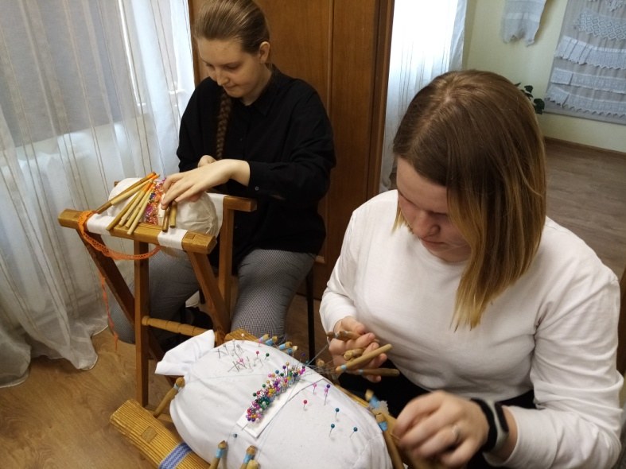

**4. Перечень требований к проектируемому изделию**

Теперь я могу изготовить сувенир. А т.к. приближается Новый год, то обязательно новогодний.

Мое изделие должно быть:

1. Выглядеть празднично, напоминать зимние узоры, т.к. оно новогоднее.
2. Радовать в течение длительного времени, а не только в новогодние каникулы.
3. Выполнено из безопасного материала, чтобы не нанести вред здоровью человека.
4. Материальные затраты должны быть меньше, чем предлагаемые в магазине.

**Вывод:** Я постараюсь выполнить все свои требования.

**5. Звездочка обдумывания**

**Вывод:** теперь мне будет проще работать над проектом, и я думаю, что ничего не упущу, и у меня всё получится.

**6. Сбор информации по теме проекта и анализ прототипов**

Что аналогичное уже есть в торговле?

Необходимо узнать:

1. Какие новогодние сувениры есть в продаже.

2. Какова цена на эти изделия.

3. Для какого возраста предназначены предлагаемые сувениры.

Где узнать:

1. Магазин сувениров.

2. Интернет-магазин.

**Вывод:** Я просмотрела нужную мне информацию на Интернет-сайтах, ассортимент аналогов в магазинах, в отделе сувениров, изучила специальную литературу в брошюрах, в журналах по рукоделию. Ассортимент сувениров из кружева в наши дни достаточно широкий. Предлагаются сувениры в виде магнитиков, копилок, брелков, а также календарей и картин, ёлочные игрушки. Кружево в изделия используется как заводского производства, так и ручной работы. Стоимость соответственно различная – ручная работа стоит дороже.

**7. Варианты выполнения проекта**

Мне понравились следующие варианты:

**1вариант.**

|  |  |
| --- | --- |
| 5f3d70188242e6d7aa28b94134gz--suveniry-i-podarki-novogodnie-shary-volshebstvo.jpg | Ёлочный шарик с заводским кружевом  Выполнен с использованием заводского кружева, атласной ленты, готового ёлочного шара и декоративных элементов.  Размер 5 см* 5 см |

**2 вариант**

|  |  |
| --- | --- |
| ec27bde9f09212725a4f7c12318b--suveniry-i-podarki-nabor-elochnyh-igrushek-severnoe-siyanie.jpg | Ёлочный шарик из кружева ручной работы  Размер: 10 см*10 см  Выполнена из мулине белого цвета, атласной ленты и декоративных элементов. |

|  |  |
| --- | --- |
| ec27bde9f09212725a4f7c12318b--suveniry-i-podarki-nabor-elochnyh-igrushek-severnoe-siyanie.jpg |  |

**8. Обоснование выбора одного из вариантов**

Таблица №2

|  |  |  |  |
| --- | --- | --- | --- |
| Варианты | Достоинства | Недостатки | Мой выбор |
| 1. | «Ёлочный шарик с заводским кружевом» | Выглядит просто, нет изюминки. | Нет |
| 2. | Ёлочный шарик из кружева ручной работы | Сложность изготовления.  Требует времени. | Нет |

**Вывод:** Каждый из предложенных вариантов по-своему интересен. Учитывая достоинства и недостатки этих вариантов, я решила сделать свой ёлочный шарик. От варианта №1 я взяла идею оформления декоративными элементами, от варианта №2 – интересную форму ручной работы.

Я считаю, что мой сувенир - это идеальный вариант для моего проекта, и он удовлетворяет всем моим требованиям.

Я планирую выполнить проект в сроки:

Таблица №3

|  |  |
| --- | --- |
| Исследую (посещаю районную библиотеку, музей, Дом ремесел, просматриваю литературу, страницы в Интернете, подбираю варианты) | 20 сентября – 30 сентября  2021 |
| Создаю (планирую процесс изготовления, подбираю материалы, инструменты, осваиваю технику плетения на коклюшках) | 1 октября –  30 октября 2021 |
| Мастерю (плету сувенир, оформляю в рамку) | 7 октября –  18 ноября 2021 |
| Пишу отчёт (даю экологическую оценку, определяю себестоимость, варианты использования) | 19 ноября –  22 ноября 2021 |
| Защита проекта | 3 декабря 2021 |

**9. Оценка возможностей**

Прежде чем приступить к работе по изготовлению сувенира, мне надо

оценить свои возможности; хватит ли знаний, умений и навыков для выполнения задуманного.

Таблица №4

|  |  |  |
| --- | --- | --- |
| Я знаю (умею) | Я хочу знать | Где узнать? |
| 1.Правила техники безопасности.  2. Умею выполнять основные узоры плетения на коклюшках. | 1. Как ухаживать за кружевом.  2. Как сделать шарик из ниток и кружева. | 1. Из Интернета.  2. У руководителя кружка или учителя технологии. |

**Вывод:** Думаю, что с поставленной задачей я справлюсь.

**Дизайн**- **спецификация**  Таблица №5

|  |  |
| --- | --- |
| **Критерии** | **Описание изделия** |
| Название изделия | Сувенир «Новогодний ёлочный шарик» |
| Назначение изделия | Украшение для ёлки, новогодний подарок |
| Пользователь | Гости города |
| Функция | Эстетическая, сувенир на память о посещении Калязина. |
| Размер | 16×11 см |
| Используемые материалы | Нитки мулине белого цвета, нитки швейные синего и голубого цвета, декоративные элементы |
| Необходимые инструменты, приспособления | Колюшки – 14 штук, булавки, сколок, барабан, крючок №0,8, ножницы, клей ПВА, воздушный шарик |
| Способ производства | Плетение на коклюшках, изготовление шарика из ниток и клея |
| Способ плетения | Сцепной |
| Внешний вид | Оригинальный, ажурный |
| Стоимость | Невысокая |
| Экологический фактор | Экологически чистый продукт. Экологичное производство |
| Человеческий фактор | Изделие должно вызывать положительные эмоции |
| Безопасность | Изготовлено из безопасных материалов. |

**10. Выбор материалов**

Для плетения коклюшечного кружева в современных условиях используются нити различного волокнистого состава и толщины. Номер нити выбирают в зависимости от того, какое изделие предполагается выполнить. Но не всякие нитки подойдут для плетения кружева. Капрон и вискоза сильно запутываются и легко рвутся. Шелком плести можно, но, когда есть большой опыт плетения кружев. Лен – достаточно хорошая нить для кружева и самая неровная из всех, что есть. Ирисом кружево плетется неплотно. Больше всего для плетения подходят хлопчатобумажные нити, номер 10, 20. Но белые нитки надо плести аккуратно, чтобы не испачкать. На белом фоне лучше всего видны ошибки.

Мулине – универсальны. Достоинства мулине – это прочность, широкий спектр цветов, плотность плетения. Иногда в плетение добавляют для блеска люрикс. Скань делают более толстой нитью (пасма мулине, люрикс и гарус).

Я вышиваю уже давно и заметила, что нитки мулине разных производителей отличаются по внешнему виду, по толщине и блеску. Качественные нитки должны быть ровными, иметь яркую, чистую окраску, не линять, не выгорать на солнце. Я провела свое исследование ниток мулине. У меня было три вида мулине от производителей: №1 DMC, №2 Гамма, №3 ПНК им. Кирова, С-Петербург.

**Исследование №1. Тест на качество окраски (проверка на линючесть).**

Три образца мулине красного цвета намочила в горячей воде 1 минуту, и с силой протянула через белую ткань — если нестойкий краситель, то он оставит след.

**Исследование №2. Тест на выцветание.**

Я положила образцы на подоконник, на солнечную сторону комнаты на 15 дней, затем сравнила образцы с контрольными.

**Исследование №3. Тест на качество по внешнему виду.**

С помощью лупы я внимательно разглядела образцы и сделанные выводы, которые привела в таблице.

Таблица №6

|  |  |  |  |
| --- | --- | --- | --- |
| Название производителя | Французская компания DMC | Российский производитель  ГАММА | Российский производитель  ОАО «ПНК им. С.М. КИРОВА»  С-Петербург |
| Длина в мотке | 8 метров | 8 метров | 20 метров |
| СТИРКА В ГОРЯЧЕЙ ВОДЕ | Высококачественная окраска  Не линяют | Немного изменили цвет | Линяет при стирке |
| ЯРКОЕ СОЛНЦЕ  (15 дней) | Не выцветают | Слегка побледнели | Слегка побледнели |
| КАЧЕСТВО | Блеск  Гладкие  Не перекручиваются при плетении | Блеск  Гладкие  При плетении перекручиваются, возможно разделение нитей, могут порваться. | Немного хуже DMC, но качество лучше, чем у ГАММЫ  Толщина ниток тоньше, чем у европейских аналогов |
| МОТКИ РАЗНЫХ ПАРТИЙ | Постоянство оттенков цветов в разных партиях | Различные оттенки цветов разных партий | Различные оттенки цветов разных партий |
| ПАЛИТРА | 465 цветов и оттенков | Более 600 цветов и оттенков | 495 оттенков.  Из них 155 собственные, а остальные взяты из палитры DMC |
| СТОИМОСТЬ | Дорогие,  25 руб. за 1 моток | Продукция заметно дешевле, 10 руб. за 1 моток | 15 руб. за 1 моток |
| ВЫВОД | +Эталон качества  - Дорогие | - Хорошо плести сразу пасмой, не разделяя.  - Но для плетения из двух нитей не подходит. | - Нестойкость цветов  +Дешевые, но качественные нитки  + Не запутываются |

**Вывод:** После сравнения полученных данных, я решила купить нитки

отечественного производителя фирмы «Гамма», т.к. они по качеству лишь немного уступают мулине фирмы DMC, а по стоимости значительно.

**Исследование 4. Выбор материала коклюшек**

Коклюшки могут быть изготовлены из дерева, пластмасс, слоновой кости.

Деревянные коклюшки чаще всего делаются из березы, могут также использоваться клён, дуб, бук, липа, яблоня и можжевельник (верес). Коклюшки должны обладать достаточной твёрдостью, прочностью, чтобы не ломаться в работе и не расколоться, если случайно уронить. Каждое изделие полируется вручную и имеет гладкую поверхность. Нельзя допустить коклюшки со сколами и трещинами, чтобы не цепляли нитки. Заостренный кончик позволяет легко попадать коклюшкой в тонкую петлю при выполнении сцепки. Нельзя использовать еловые коклюшки, т.к. они могут выпустить смолу [5]. Я выбрала коклюшки из яблони.

**11. Предварительный расчёт себестоимости изделия**

Прежде чем браться за работу, надо посмотреть, что у меня есть, а что надо купить.

Таблица №7

|  |  |  |  |
| --- | --- | --- | --- |
| Название сырья | Цена материала за единицу измерения руб. | Используемое количество материалов | Общая стоимость в рублях |
| Мулине | 35 руб. | 2 мотка | 70 руб. |
| Булавки, в наборе по 40шт. | 15 руб. | 6 наборов | Имелось в наличии |
| Коклюшки | 36 руб. | 14 шт. | Имелось в наличии |
| Нитки | 20 руб. | 2 шт. | Имелось в наличии |
| Ножницы | 100 руб. | 1 шт. | Имелось в наличии |
| Бусины | 5 руб. | 6 шт | Имелось в наличии |
| Клей ПВА | 50 руб. | 1 шт. | 50 руб. |
| Воздушный шарик | 10 руб | 1 шт | 10 руб. |
| Декоративные элементы | 10 руб | 1 шт | 10 руб. |
| Цепочка | 24 руб | 1/3 шт | 8 руб. |
| Итого: | | | 148 руб. |

**Вывод:** Это небольшие затраты. Я думаю, что других денежных затрат не будет.

**12. Общий вид изделия**

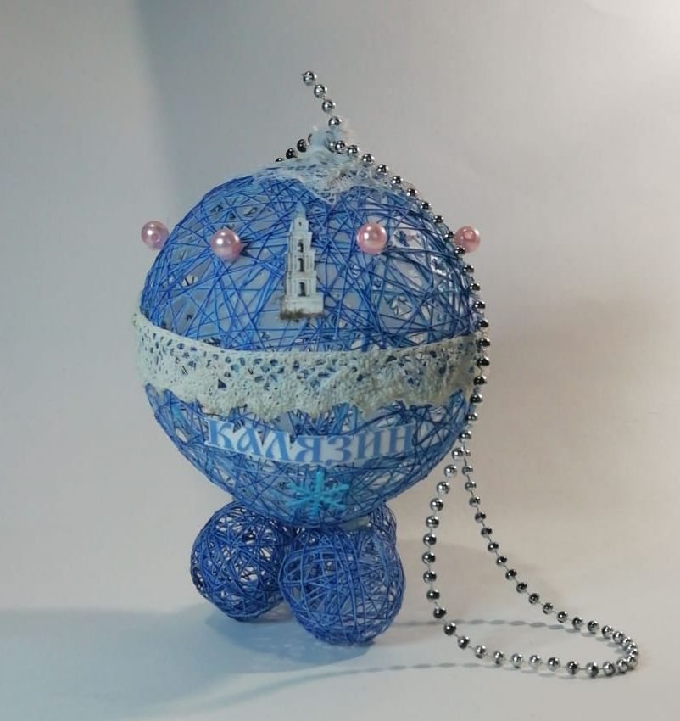

**ТЕХНОЛОГИЧЕСКИЙ ЭТАП**

**13. Технология изготовления**

А) *Материалы*: Нитки мулине 2 мотка производства ПНК им. Кирова нежно-белого цвета для основных узоров и 2 катушки синих и голубых ниток для изготовления шарика, декоративные элементы.

Б) *Инструменты, приспособления, оборудование*: барабан, набитый опилками, подставка под барабан, булавки (набор по 40 штук) - 6 наборов, коклюшки - 14 штук (7 пар), ножницы, сколок, воздушный шарик, клей ПВА.

В) *Последовательность изготовления:*

При изготовлении изделия я организовала рабочее место и соблюдала правила безопасной работы.

1. Перед началом работы надо намотать нитки на коклюшки. Сначала намотать нитки 20 метров на одну коклюшку. Разделить пасму на 3 части по 2 нити, намотав на 3 коклюшки по 20 метров. Нитки наматывать плотно, как можно туже, ровнее против часовой стрелки. С каждой коклюшки намотать нить на свободную коклюшку примерно поровну по 10 метров. На одной нитке должна висеть пара коклюшек. Закрепить нитку не туго петлей. Всего должно быть 6 пар коклюшек нитей светлого. Установить барабан на подставку.
2. Сколок для прочности укрепить на картоне скотчем и закрепить его на барабане с помощью булавок.

**Технологическая карта**

|  |  |  |  |
| --- | --- | --- | --- |
| № | Выполняемая операция | Фото | Схема плетения узора |
| 1. | Определить место начала плетения, воткнуть булавки, и плести узором «сеточка». | **WhatsApp Image 2021-11-18 at 16.45.03 (1).jpeg** | d02efea0-28c3-4fde-b155-df29cc7480aa.jpg |
| 2. | Кромку плести с двойным переплетением | WhatsApp Image 2021-11-18 at 16.45.03.jpeg |  |
| 3. | «Денюжку» также плести сеточкой или полотнянкой.  В моём случае – сеточкой. | **WhatsApp Image 2021-11-18 at 16.45.04 (1).jpeg** | df913192-5d49-472a-88f8-346019e52703.jpg |
| 4. | Проколоть флакон клея ПВА иголкой у дна, протащить в отверстия нитки двух цветов, намотать на воздушный шарик. | WhatsApp Image 2021-12-09 at 13.29.42.jpeg |  |
| 5. | Конструкцию покрыть дополнительно клеем ПВА для прочности, просушить. | WhatsApp Image 2021-12-09 at 13.29.44.jpeg |  |
| 6. | Через 6-12 часов приклеить кружево, обильно пропитав его клеем ПВА. | e346156f-54a7-4444-92d5-67fe4beb44a6.jpg |  |
| 7. | Оформить изделие декоративными элементами. | WhatsApp Image 2021-12-09 at 14.01.01.jpeg |  |

**14.Уход за изделиями, сплетенными на коклюшках**

Правильный уход за кружевами важен, чтобы они сохраняли свое изящество и долго служили вам.

Коклюшечное кружево стирать в теплой мыльной воде, не выкручивать и не тереть. Убрав лишнюю воду после стирки, кружеву придают задуманную форму и высушивают.

Гладят кружево на мягкой подложке лицевой стороной вниз через влажную тонкую ткань или сложенную в несколько слоев марлю.

Аппретирование (крахмаливание) - одна из необходимых операций заключительной отделки кружев. Оно улучшает внешний вид кружева, придает ему несминаемость, повышает износоустойчивость.

Крахмаление стираных изделий проводится после стирки. Можно натянуть изделие на сколок, подложив клеенку, и просушить его на валике. При невозможности натянуть изделие на сколок, его сушат на ровной поверхности, тщательно расправив. В последние годы для крахмаления применяются многочисленные синтетические средства типа крахмалина. Для белых изделий можно использовать клей ПВА: 3-5 капель на полстакана холодной воды [6].

Заключительный этап

**15. Экономическое обоснование**

Я изготавливала сувенир по 2 часа в день 15 дней, т.е. время работы 15х2=30 часов, при включенной люстре с тремя лампами накаливания по 100 Вт = 0,1 кВт (4,32х0,1=0,432 кВт) и местном освещении – настольной лампе с лампой накаливания 60 Вт = 0,06 кВт. Потребление электроэнергии 0,492 кВт х 30ч = 10,8 кВт*ч. Расходы составили:

Таблица №8

|  |  |  |  |
| --- | --- | --- | --- |
| Название сырья | Цена материала за единицу измерения руб. | Используемое количество материалов | Общая стоимость в рублях |
| Мулине | 35 руб. | 2 мотка | 70 руб. |
| Булавки в наборе по40шт. | 15 руб. | 6 наборов | Имелось в наличии |
| Коклюшки | 36 руб. | 14 шт. | Имелось в наличии |
| Нитки | 20 руб. | 2 шт. | Имелось в наличии |
| Ножницы | 100руб. | 1 шт. | Имелось в наличии |
| Бусины | 5 руб. | 6 шт. | Имелось в наличии |
| Клей ПВА | 50 руб. | 1 шт | 50 руб. |
| Воздушный шарик | 10 руб. | 1 шт | 10 руб. |
| Декоративные элементы | 10 руб. | 1 шт. | 10 руб. |
| Цепочка | 24 руб. | 1/3 шт. | Имелось в наличии |
| Затраченная электроэнергия | 4,32 руб.  за 1 кВт | 11 кВт*ч | 47,52 руб. |
| Итого: | | | 187,52 руб. |

Вывод: Посчитав затраты, вложенные в изготовление этого изделия, я выяснила, что сувенир получился недорогим – в пределах 200 рублей. Аналогичное изделие в магазинах стоит гораздо дороже – 2000 рублей.

**16. Экологическое обоснование**

Мое изделие экологически безопасно. Нитки мулине не наносят вреда здоровью человека, так как в их состав входят только экологически чистые натуральные волокна. Оно не выделяет токсических, вредных веществ для организма человека.

Изготовление изделия - экологически чистый процесс: практически безотходное производство (обрезки ниток минимальны) и безвредно (нет выбросов веществ, загрязняющих атмосферу, воду, почву).

Рабочее место я содержала в чистоте, мыла руки перед работой. Вреда своему здоровью во время изготовления я не нанесла, так как соблюдала все правила гигиены и безопасной работы, работала не более 2 часов в день с перерывами 10-15 минут для гимнастики для глаз, кистей рук и тела.

Я надеюсь, что мое изделие прослужит очень долго.

**17. Самоанализ**

Я разработала и изготовила новогодний сувенир. Я сделала вывод: к**ружева на коклюшках** плести сложно, но при желании научиться **может каждый, даже семилетний ребенок.** Плетение на коклюшках помогло мне развить уверенность в себе. Сам процесс завораживает, а перезвон работающих коклюшек приносит умиротворение, успокоение и радость! Я разработала свой вариант сувенира. Сувенир получился таким, как я задумала. Мне пришлось столкнуться с некоторыми трудностями, случался обрыв нити. Я достигла цели и решила все задачи, которые поставила себе в начале проекта. В процессе выполнения проекта я научилась хорошо плести, узнала об истории кружевоплетения, об особенностях кружевоплетения в Калязине, моем родном городе. На эту работу было потрачено много времени. Работа понравилась не только моим родным, но и одноклассникам. Когда я представила свои работы на школьной новогодней выставке, посетители выставки заинтересовались кружевными изделиями, у некоторых возникли вопросы, на которые я с удовольствием ответила. Занятие кружевоплетением благотворно влияет на здоровье человека. Врачи рекомендуют его как средство успокоения нервной системы, профилактики деятельности головного мозга и предотвращения раннего склероза у взрослых, развития мелкой моторики, пространственного и абстрактного мышления у детей.

**18. Варианты использования изделия. Реклама.**

Сувенир можно использовать:

1. Для личного пользования: сделать для себя и украсить интерьер своей комнаты или нарядить им ёлку.
2. Подарить на память близким людям.
3. Представить на выставку декоративно-прикладного творчества.
4. Продать.

Плетение на коклюшках, как дополнительный заработок.

1. Организовать производство плетенных на коклюшках изделий. При изготовлении учитывать пожелания покупателей.
2. Выставлять свои работы на специальных сайтах по рукоделию.
3. Размещать их в популярных, крупных Интернет-магазинах.
4. Использовать платную рекламу в интернете, газетах.
5. Предлагать работы друзьям, друзьям друзей и т.д.
6. Выставлять в магазинах и торговых точках за проценты с продажи. Можно открыть свой магазин туристической продукции для торговли сувенирами, в том числе и кружева (фигурки животных, знаки Зодиака, с достопримечательностями города, а также проведением мастер-классами для туристов и всех желающих).

**Реклама:**  Из под пальцев мастерицы,

Как снежинки, кружево струится.

Моя игрушка – просто диво,

Как воздушна и красива!

Приходите поскорей –

Покупайте побыстрей!

***Магазин* «Кружевница»** 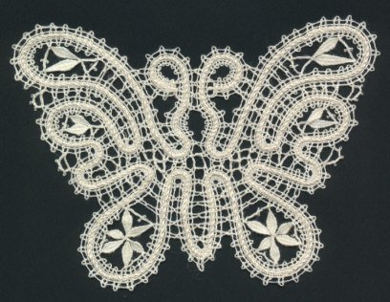 

**Без обеда и выходных**

**Ул. Советская, д.62/2**

**Контактный телефон: 60-87-59**

**Наш сайт** [**www.krugeva.ru**](http://www.krugeva.ru)**.**

**Список литературы и Интернет-источников**

1. Л. Калмыкова, «Народное искусство Тверской земли». Серия Антэк, «РИФ ЛТД» Тверь, 1995 г.
2. М. Майстровский «Земля мастеров», Московский рабочий, 1986 г.
3. Н. А. Суворов, «Калязин. Страницы истории», Калязин, 2000 г.
4. Л. Пономаренко «Старинные секреты плетения кружев», АСТпресс, 2001 г.
5. [https://ru.wikipedia.org/wiki/%D0%9A%D0%BE%D0%BA%D0%BB%D1%8E%D1%88%D0%BA%D0%B0#](https://ru.wikipedia.org/wiki/%D0%9A%D0%BE%D0%BA%D0%BB%D1%8E%D1%88%D0%BA%D0%B0)
6. https://www.krujevo.com/staty/uhod-za-kruzhevom
7. http://www.kruzhevo.ru/history/tver.shtml

ПРИЛОЖЕНИЕ

**1.Отличие калязинского кружевоплетения.**

В связи с ранней специализацией среди мастериц Калязина возникли разные группы, в которых исполнялись только определенные типы кружева. Так, во второй части города плели, преимущественно, многопарное кружево. Его называли «фантажное». Само называние указывает, что первоначально оно шло для украшения модных головных уборов. Сцепное кружево плели в первой и третьей частях города. Мастерицами были мещанки, составлявшие половину населения Калязина. В конце XIX века в городе насчитывалось около двух тысяч кружевниц. Сельского промысла никогда не существовало.  
Известно около двадцати названий местных узоров Калязина, но, к сожалению, не сохранились воспроизведения этих узоров, и трудно сказать, насколько они были самостоятельны.

[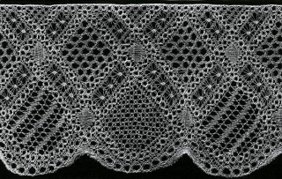](http://pics.livejournal.com/nadezhdmorozova/pic/001fcez5/)  
 Край (узор «сыпчатое»). Конец XIX в. Тверская губерния, г. Калязин

Узор, именуемый как «сыпчатое», наполнен как самыми старыми деталями решетки (паучками, пятью дырочками, денежками, полосками полотнянки с ажурными просветами), так и сетчатыми, возникшими в XIX веке. Его делали и в льняном, и в хлопчатобумажном материале, и в металлической нити. По сути, это косая клетка из цепочек скани с разными заполнениями. «Старорусский калязинский» — сетчатый, чисто геометрический орнамент.

В Калязине много выплетали тюлевого кружева с цветочными рисунками. Они были довольно просты: наклонные мотивы цветов в виде овала из цепочки скани с решеткой внутри, короткая веточка. Разнообразие в узор вносит чередование решеток. Мотивы, расположенные рядом, немного вкось, покрывают собой почти весь тюлевый фон края. Более сложен вариант с круглыми цветами, удлиненным черенком и одним зубчатым листиком. Все мотивы как бы свисают с верхней фигурной полосы.

Для калязинского тюлевого кружева изображение определенных цветов не типично. В нем даются только обобщенные мотивы, сохраняющие нежность цветочного облика благодаря воздушной технике плетения.[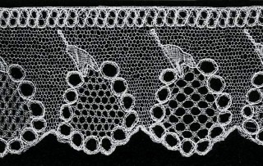](http://pics.livejournal.com/nadezhdmorozova/pic/001fdrqg/)  
Край. Конец XIX в. Тверская губерния, г. Калязин

Помимо тюлевого, в Калязине имелись и другие многопарные типы кружева, по всей видимости, перешедшие сюда уже в середине и второй половине XIX века из других областей. Одни схожи с елецкими — с их ромбами, паучками и квадратными насновками, другие сближаются с традиционными крестьянскими узорами, вроде поля в шашку из квадратиков полотнянки. Поскольку в XVIII столетии сцепное плетение только осваивалось русскими кружевницами, а в Калязине оно возникло рано, его стали сперва делать как численное, без сколка. Этот факт говорит о том, что к плетеям попадали образцы сцепного кружева случайно, без технического рисунка, без пояснения, как его исполнять.

[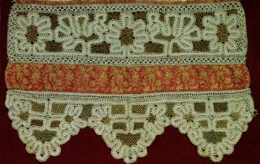](http://pics.livejournal.com/nadezhdmorozova/pic/001fekqw/)  
Конец полотенца. Первая половина XIX в. Тверская губерния, г. Калязин

К середине XIX века выработался свой, калязинский, тип сцепного кружева, не мерный, а выплетаемый специально для простыней и декоративных полотенец, с очень густым рисунком или свободно стоящими фигурами на массивном насновочном фоне, часто целиком из цветных шелков или металлической пряжи. И само полотенце обычно было из цветной шелковой ткани, возможно, восточного происхождения. Подобные нарядные полотенца представляли большую ценность. Узор почти всегда повторяется: цветок-семилистник и птицы по его сторонам. Слитные силуэты этих птиц походи на растительный мотив и забавны. В крае помещались такие же свисающие семилистники, или более густые, в виде трех встречных цветков с вилюшкой по кромке зубца, или с цветущим деревом. Колористическое решение таких полотенец изысканно: то голубые с серебром фигуры рисуются на желтовато-розовой решетке, то розовый орнамент плетется по сплошному серебряному фону. Встречаются и сочетания льна с шелком, среди которых часты фоны в виде отдельных цветных пятен простого плетения без насновок, что напоминает манеру исполнения михайловских кружев.   
[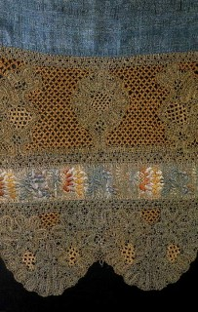](http://pics.livejournal.com/nadezhdmorozova/pic/001ff53t/)  
Конец полотенца. Середина XIX в. Тверская губерния, г. Калязин   
  
Помимо названных, существовали другие сцепные узоры. Например, рисунок «лапы», вообще распространенный в русском кружеве. Для калязинского же характерно введение в льняные лапчатые зубцы и трилистники между ними цветной шелковой скани. Фон всегда самый простой. В Калязине насновки большого размера назывались «рыбками», также как укрупненные насновки в некоторых михайловских узорах (Рязанская губерния).

[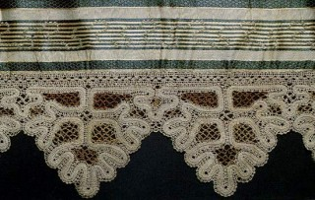](http://pics.livejournal.com/nadezhdmorozova/pic/001fg9ka/)  
Конец полотенца. Первая половина XIX в. Тверская губерния, г. Калязин   
 Основные узоры Калязинского кружева: «круги-ромбы»; «денежки»; «речки»; «в шахмат»; «мышиные тропочки», а также сюжетные изображения, цветущий куст, птицы-павы, зубцы в форме свисающего 5-листника, «репей».[7]

**4.Терминология плетения.**

Кружева ручного плетения выплетаются при помощи коклюшек — специальных легких палочек-бобинок, выточенных из дерева. Перед кружевницей находится плотно набитый валик-подушка. На подушке закрепляется рисунок будущего кружева, нанесенный на плотную бумагу. На рисунке-сколке точками обозначаются места пересечения и переплетения нитей. В руках у кружевницы от 6 до 12 пар коклюшек; на верхнюю, более легкую часть каждой коклюшки намотана льняная, хлопчатобумажная или шелковая нить. В точки пересечения нитей, обозначенные на рисунке, кружевница вертикально втыкает булавки и, перебрасывая коклюшки с нитками из одной руки в другую, выплетает сложный ажурный кружевной рисунок, обвивая ниткой каждую булавку и постепенно переставляя булавки с одних опорных точек на другие. Вся эта техника, естественно, требует сноровки, терпения и мастерства. Так же как ткать и вышивать, девочки учились плести кружева с малолетства.

По способу плетения кружева делятся на парные и сцепные. Парные кружева выплетаются несколькими парами коклюшек; число этих пар зависит от ширины кружева и сложности рисунка. Сцепными называются кружева, отдельные части которых соединяются (сцепляются) при помощи вязального крючка. Парные кружева — это обычно мерные, т. е. такие, которые можно отмеривать в нужном количестве и пришивать к одежде, к белью.

Основу кружевного изделия составляет так называемая полотнянка. Это полоса приблизительно сантиметровой ширины, где продольные и поперечные нити переплетаются через одну, как в полотняном ткацком переплетении (откуда и название «полотнянка»), образуя, однако, более ажурную структуру. Кружево обычно состоит из полотнянки, с помощью которой обозначаются, как бы рисуются, основные формы узора, и решетки — ажурного линейного построения из переплетенных нитей, узор которого действительно напоминает решетку.

Также основными элементами коклюшечного кружева являются: «сетка» — плетение из перевитых между собой ниток, идущих частью в косом, частью в прямом направлении, «плетешки» — прямые тяги, сплетенные из четырех ниток, «паучки» — фигура с плотным центром и отходящими во все стороны тягами, или плетешками, «насновки» — рельефные, фактурные разделки, уплотняющие и обогащающие поверхность кружева.[4]

Основные узоры кружевоплетения

Плетешок

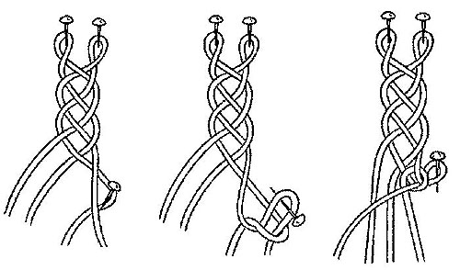

Плетешок с отвивными петельками

Сетка

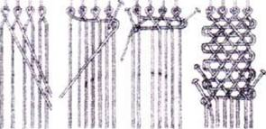

Полотнянка

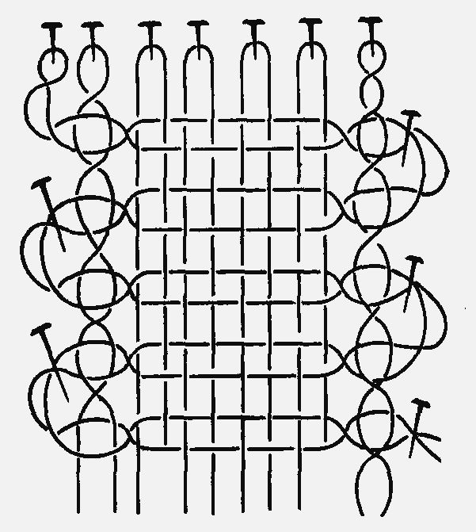

Скань  
 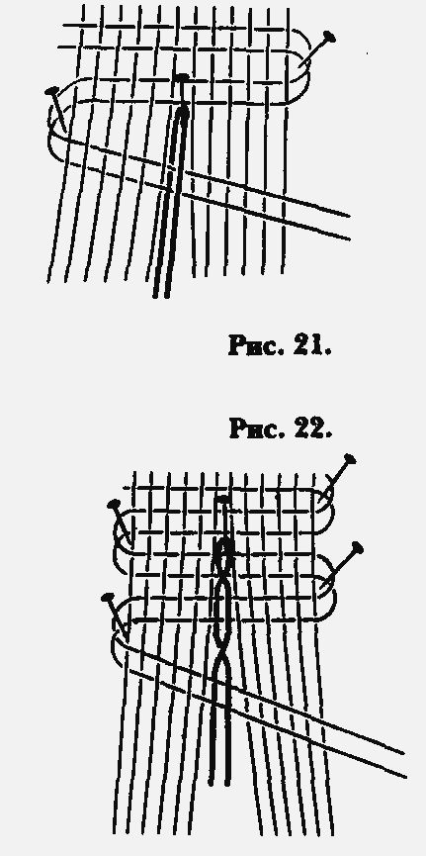

Насновка (рыбки)

